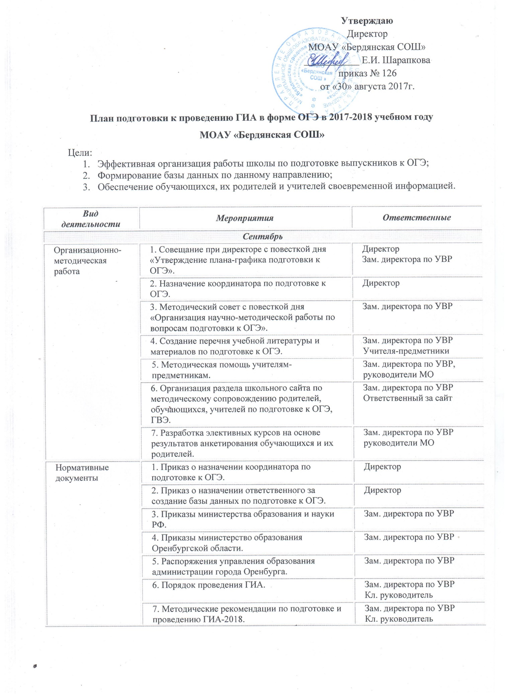

Работа с обучающимися | 1. Индивидуальные консультации обучающихся по предметам, выбранным для прохождения ОГЭ. | Классный руководитель  Учителя-предметники
 | 2. Информирование по вопросам подготовки к ОГЭ:  - знакомство с инструкцией по подготовке к ОГЭ;  -правила поведения на ОГЭ;  -КИМы, официальные сайты ОГЭ. | Зам. директора по УВР  Учителя-предметники
 | 3. Проведение входных, диагностических работ. | Зам. директора по УВР
 | 4. Консультации с учителями математики, русского языка и т.д. | Учителя-предметники
 | 5. Психолого-педагогическая поддержка. | Кл.руководитель
 | 6. Выявление обучающихся группы «риска». | Учителя-предметники  Классные руководители
 | 7. Активизация знаний обучающихся по информатике: мотивация обучающихся к предмету, проведение тестов, викторин, дополнительных занятий для слабоуспевающих и высокомотивированных обучающихся, привлечение обучающихся к участию в конкурсах и олимпиадах по предмету. | МО учителей естественно-математического цикла
Работа с родителями | 1. Индивидуальные консультации родителей. | Зам. директора по УВР  Классный руководитель  Учителя-предметники
 | 2. Посещение родительских собраний. | Администрация школы
Работа с педагогическим коллективом | 1. Информирование о нормативно-правовой базе проведения ОГЭ. | Зам. директора по УВР
 | 2. Заседания МО учителей-предметников с повесткой дня «Подготовка обучающихся к итоговой аттестации в форме ОГЭ. Обеспечение готовности обучающихся выполнять задания различного уровня сложности». | Зам. директора по УВР Руководители МО
 | 3. Работа с классным руководителем 9 класса по проблемам:  «Контроль успеваемости и посещаемости обучающихся», «Психологическая подготовка обучающихся к проведению итоговой аттестации в форме ОГЭ, ГВЭ». | Зам. директора по УВР.,  Зам. директора по ВР.,
 | 4. Разработка и формирование пакета рекомендаций для учителей-предметников по вопросам подготовки к ОГЭ, ГВЭ. | Зам. директора по УВР Руководители МО
 | 5. Мониторинг результатов пробных срезов. | Зам. директора по УВР Руководители МО
Октябрь
Организационно-методическая работа | 1. Подготовка информационного стенда «Основной государственный экзамен» для обучающихся и родителей. | Зам. директора по УВР
 | 2. Размещение на сайте школы информации ОГЭ-2018. | Зам. директора по УВР  Ответственный за сайт
Нормативные документы | 1. Создание ведомости учета ознакомления с инструкцией по ОГЭ, ГВЭ. | Зам. директора по УВР  Классный руководитель
 | 2. Первичное анкетирование: сбор информации о выборе экзаменов в форме ОГЭ, ГВЭ. | Зам. директора по УВР  Классный руководитель
Работа с обучающимися | 1. Работа по тренировке заполнения бланков ОГЭ, ГВЭ. | Учителя-предметники
 | 2. Индивидуальное консультирование обучающихся (математика, русский язык, др.) | Зам. директора по УВР  Учителя-предметники
 | 3. Психолого-педагогическая поддержка. | Классный руководитель
 | 4. Работа с обучающимися группы «риска». | Учителя-предметники  Классный руководитель
 | 5. Активизация знаний обучающихся по истории: мотивация обучающихся к предмету, проведение тестов, викторин, дополнительных занятий для слабоуспевающих и высокомотивированных обучающихся, привлечение обучающихся к участию в конкурсах и олимпиадах по предмету. | МО учителей гуманитарного цикла
 | 6. Проведение дополнительных занятий на каникулах по русскому языку, математике, истории, обществознанию, информатике и ИКТ, литературе. | Учителя-предметники
Работа с родителями | 1. Индивидуальное информирование и консультирование по вопросам ОГЭ. | Зам. директора по УВР  Учителя-предметники
Работа с педагогическим коллективом | 1. Работа с классными руководителями по изучению индивидуальных особенностей обучающихся с целью выработки оптимальной стратегии подготовки к экзамену в форме ОГЭ, ГВЭ. | Зам. директора по УВР  Учителя-предметники
Ноябрь
Организационно-методическая работа | 1. Совещание при директоре с повесткой дня «Формирование мотивационных установок в образовательном процессе к организации и проведению ОГЭ». | Директор  Зам. директора по УВР
 | 2. Инструктивно-методическая работа с классным руководителем, учителями, обучающимися, родителями о целях и технологиях проведения ОГЭ, ГВЭ. | Зам. директора по УВР
Нормативные документы | 1. Подготовка базы данных (РИС) по обучающимся школы | Зам. директора по УВР
 | 2. Сбор копий паспортов обучающихся 9 классов. | Классный руководитель
 | 3. Работа с методическими рекомендациями по подготовке к ГИА-2018 | Зам. директора по УВР  Классный руководитель
Работа с обучающимися | 1. Психологическая подготовка к написанию сочинения. | Учитель рус.языка
 | 2. Индивидуальное консультирование обучающихся (математика, русский язык и др.) | Учителя-предметники
 | 3. Организация работы с заданиями различной сложности. | Учителя-предметники
 | 4. Работа с бланками: типичные ошибки в заполнении бланков. | Зам. директора по УВР  Учителя-предметники
 | 5. Работа с методическими рекомендациями по подготовке к ГИА-2018. | Учителя-предметники
 | 6. Работа с обучающимися группы «риска». | Учителя-предметники  Классный руководитель
 | 7. Активизация знаний обучающихся по географии: мотивация обучающихся к предмету, проведение тестов, викторин, дополнительных занятий для слабоуспевающих и высокомотивированных обучающихся, привлечение обучающихся к участию в конкурсах и олимпиадах по предмету. | МО учителей естественно-математического цикла
 | 8. Организация внеурочных занятий по истории, информатике, обществознанию, географии. | Учителя-предметники
Работа с родителями | 1.Индивидуальное информирование и консультирование по вопросам, связанным с организацией и проведением ОГЭ, ГВЭ. | Зам. директора по УВР
 | 2. Посещение родительских собраний. | Администрация школы  Учителя-предметники
Работа с педагогическим коллективом | 1. Информирование по вопросам подготовки учащихся к ОГЭ, ГВЭ. | Зам. директора по УВР
 | 2. Работа с обучающимися 8 классов по предпрофильной подготовке. | Учителя-предметники
Декабрь
Организационно-методическая работа | 1. Подготовка материалов (информационных, наглядных) к выступлению на родительском собрании. | Зам. директора по УВР
Нормативные документы | 1. Оформление протокола родительского собрания и листа ознакомления с нормативными документами. | Зам. директора по УВР  Классный руководитель
 | 2. Вторичное анкетирование: сбор информации о выборе экзаменов в форме ОГЭ, ГВЭ. | Зам. директора по УВР  Классный руководитель
Работа с обучающимися | 1. Психологическая подготовка к ОГЭ, ГВЭ. | Классный руководитель
 | 2. Индивидуальное консультирование учащихся (математика, русский язык, другие предметы). | Учителя-предметники
 | 3. Организация работы с заданиями различной сложности. | Учителя-предметники
 | 4. Работа с бланками: сложные моменты, типичные ошибки. | Зам. директора по УВР  Учителя-предметники
 | 5. Проведение текущих контрольных работ. | Зам. директора по УВР
 | 6. Анализ результатов контрольных работ. | Учителя-предметники
 | 7. Работа с учащимися группы «риска». | Учителя-предметники  Социальный педагог
 | 8. Проведение дополнительных занятий на каникулах по русскому языку, математике, истории, географии, информатике и ИКТ, литературе | Учителя-предметники
 | 9. Организация внеурочных занятий по истории, информатике, обществознанию, географии. | Учителя-предметники
Работа с родителями | Проведение родительского собрания с повесткой дня:  1. Психологические особенности подготовки к ОГЭ, ГВЭ;  2.О порядке подготовки и проведения ОГЭ (нормативные документы, КИМы, сайты, правила поведения на экзамене и т.д.). | Зам. директора по УВР  Классный руководитель
Работа с педагогическим коллективом | 1. Контроль подготовки обучающихся к ОГЭ, ГВЭ. | Зам. директора по УВР
 | 2. Мониторинг результатов контрольных работ. | Зам. директора по УВР  Руководители МО
Январь
Организационно-методическая работа | 1. Анализ результатов анкетирования учащихся по предметам по выбору и разработка рекомендаций для учителей-предметников и классных руководителей. | Зам. директора по УВР  Руководители МО,
 | 2. Анализ ошибок при заполнении бланков. | Зам. директора по УВР
Нормативные документы | 1. Сбор уточненных данных о выборе экзаменов в форме ОГЭ, ГВЭ выпускниками. | Директор  Зам. директора по УВР
 | 2. Работа с базой данных. | Директор  Зам. директора по УВР
Работа с обучающимися | 1. Психологическая подготовка к ОГЭ, ГВЭ. | Классный руководитель
 | 2. Индивидуальное консультирование обучающихся (математика, русский язык, другие предметы). | Учителя-предметники
 | 3. Организация работы с заданиями различной сложности. | Учителя-предметники
 | 4. Работа с бланками: сложные моменты, типичные ошибки. | Зам. директора по УВР
 | 5. Работа с обучающимися группы «риска». | Учителя-предметники  Классный руководитель
 | 6. Организация внеурочных занятий по истории, информатике, обществознанию, географии, литературе | Учителя-предметники
Работа с родителями | 1.Индивидуальное информирование и консультирование по вопросам, связанным с организацией и проведением ОГЭ, ГВЭ. | Зам. директора по УВР
 | 2. Посещение родительских собраний. | Администрация школы,  учителя-предметники
 | 3. Психологическая подготовка к ОГЭ, ГВЭ. | Классный руководитель
Работа с педагогическим коллективом | Совещание при завуче «Психологическое сопровождение ОГЭ» | Зам. директора по УВР
Февраль
Организационно-методическая работа | 1. Подготовка раздаточных материалов – памяток для выпускников, участвующих в ОГЭ, ГВЭ. | Зам.директора по УВР
 | 2. Изучение опыта проведения ОГЭ в других образовательных организациях. | Зам.директора по УВР
 | 3. Оформление листа ознакомления выпускников с памяткой о правилах проведения ОГЭ, ГВЭ. | Зам.директора по УВР
Работа с обучающимися | 1. Психологическая подготовка к ОГЭ. | Классный руководитель
 | 2. Индивидуальное консультирование обучающихся. | Учителя-предметники
 | 3. Организация работы с заданиями различной сложности. | Учителя-предметники
 | 4. Работа по заполнению бланков. | Зам.директора по УВР
 | 5. Работа с обучающимися группы «риска». | Учителя-предметники  Классный руководитель
 | 6. Организация внеурочных занятий по истории, информатике, обществознанию, литературе | Учителя-предметники
Работа с родителями | Информирование родителей по вопросам подготовки обучающихся к ОГЭ. | Зам.директора по УВР
Работа с педагогическим коллективом | Мониторинг работы с обучающимися группы «риска». | Зам. директора по УВР  Руководители МО
 | Работа с обучающимися 8 классов по предпрофильной подготовке. | Учителя-предметники
Март
Организационно-методическая работа | 1. Совещание при директоре с повесткой дня «Разработка транспортной схемы для доставки обучающихся к месту проведения ОГЭ». | Директор  Зам.директора по УВР
Нормативные документы | 1. Оформление протокола родительского собрания и листа ознакомления с нормативными документами по организации и проведению ОГЭ, ГВЭ. | Зам.директора по УВР
 | 2. Оформление заявлений на ОГЭ/ГВЭ  до 1 марта. | Зам.директора по УВР
Работа с обучающимися | 1. Индивидуальное консультирование обучающихся (математика, русский язык, другие предметы). | Учителя-предметники
 | 2. Организация работы с заданиями различной сложности. | Учителя-предметники
 | 3. Работа по заполнению бланков. | Зам.директора по УВР
 | 4. Работа с обучающимися группы «риска». | Учителя-предметники  Зам.директора по ВР
 | 5. Организация внеурочных занятий по истории, информатике, английскому языку, географии. | Учителя-предметники
 | 6. Проведение дополнительных занятий на каникулах по русскому языку, математике, истории, географии, информатике и ИКТ. | Учителя-предметники
Работа с родителями | Проведение родительского собрания, посвященного вопросам подготовки обучающихся к ОГЭ. | Зам.директора по УВР  Классный руководитель
Работа с педагогическим коллективом | 1. Проведение педсовета, посвященного вопросам подготовки обучающихся к ОГЭ. | Зам.директора по УВР
 | 2. Мониторинг готовности обучающихся к экзаменам. | Зам. директора по УВР  Руководители МО
Апрель
Организационно-методическая работа | 1. Совещание при директоре с повесткой дня «Организация итоговой аттестации выпускников лицея в форме ОГЭ».  Вопросы для обсуждения:  - Организация процедуры ОГЭ в установленные сроки. | Директор  Зам. директора по УВР
Нормативные документы | 1. Оформление сводной таблицы участников экзаменационных испытаний по выбору.  2. Приказ об утверждении списков обучающихся для сдачи ОГЭ, ГВЭ. | Директор  Зам. директора по УВР  Классный руководитель
Работа с обучающимися | 1. Психологическая подготовка к ОГЭ, ГВЭ. | Классный руководитель
 | 2. Индивидуальное консультирование обучающихся. | Учителя-предметники
 | 3. Организация работы с заданиями различной сложности. | Учителя-предметники
 | 4. Работа по заполнению бланков. | Зам. директора по УВР
 | 5. Проведение пробного ОГЭ. | Зам. директора по УВР
 | 6. Анализ результатов пробного ОГЭ. | Зам.директора по УВР  Учителя-предметники
Работа с родителями | 1. Информирование и консультирование по вопросам, связанным с организацией и проведением ОГЭ. | Учителя-предметники
 | 2. Психологическая подготовка к ОГЭ. | Классный руководитель
 | 3. Проведение родительского собрания, посвященного вопросам подготовки обучающихся к ОГЭ, результатам пробных ОГЭ. | Классный руководитель
Работа с педагогическим коллективом | 1. Работа с классным руководителем. Контроль подготовки к ОГЭ. | Зам. директора по УВР
 | 2. Мониторинг результатов пробных ОГЭ. | Зам. директора по УВР  Руководители МО
 | 3. Работа с обучающимися 8 классов по предпрофильной подготовке. | Учителя-предметники
Май
Организационно-методическая работа | 1. Подготовка графика проведения консультаций (за 2 недели до экзамена) | Зам. директора по УВР
Нормативные документы | 1. Подготовка приказа о допуске обучающихся 9 класса к сдаче ОГЭ, ГВЭ. | Директор
Работа с обучающимися | 1. Психологическая подготовка к ОГЭ, ГВЭ. | Классный руководитель
 | 2. Индивидуальное консультирование обучающихся. | Учителя-предметники
 | 3. Организация работы с заданиями различной сложности. | Учителя-предметники
 | 4. Работа по заполнению бланков. | Зам. директора по УВР
 | 5. Оповещение учащихся о способе их доставки к месту проведения ОГЭ, ГВЭ. | Классный руководитель
Работа с родителями | Информирование и консультирование по вопросам, связанным с организацией и проведением ОГЭ. | Учителя-предметники
Работа с педагогическим коллективом | Работа с классными руководителями. Контроль подготовки к ОГЭ. | Зам. директора по УВР
 | Работа с обучающимися 8 классов по предпрофильной подготовке. | Учителя-предметники
Июнь
Организационно-методическая работа | 1. Совещание при директоре с повесткой дня «Анализ результатов ОГЭ».  Вопросы для обсуждения:  - Анализ качества подготовки выпускников к ОГЭ;  - Уровень профессиональной компетентности педагогов по вопросам подготовки выпускников к ОГЭ. | Директор  Зам. директора по УВР
Нормативные документы | 1. Подготовка справки о качестве проведения и результатах ОГЭ. | Зам. директора по УВР
 | 2. Формирование отчетов по результатам ОГЭ. | Зам. директора по УВР
 | 3. Сводный аналитический отчет по подготовке и проведению ОГЭ. | Зам. директора по УВР
Август
Организационно-методическая работа | Планирование работы по подготовке и проведению ОГЭ в следующем учебном году. | Директор  Зам. директора по УВР

